中国潜水打捞行业协会文件

中国潜水打捞行业协会发布团体标准公告
（2019年第1号）
根据《中国潜水打捞行业协会团体标准建设管理办法》的要求，经2018年12月11日中国潜水打捞行业协会二届六次理事会审议通过，批准发布如下两项团体标准，并推荐实施。
具体名称及编号情况如下：
1．T/CDSA 103.3-2019生命支持员培训要求
2．T/CDSA 103.4-2019生命支持员适任能力评估要求
特此公告。

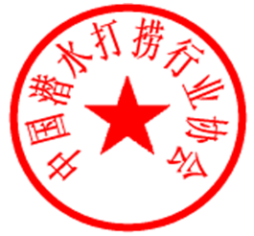
中国潜水打捞行业协会
2019年4月12日

